BTS Services informatiques aux organisations SESSION 2025-2026

ANNEXE 9-1-B : Fiche descriptive de realisation professionnelle (recto)
Epreuve E5 - Conception et developpement d'applications (option SLAM)

DESCRIPTION D'UNE REALISATION PROFESSIONNELLE |  |  | N° realisation : 1
Nom, prenom :  BLANC Paul |  | N° candidat :
Epreuve ponctuelle X | Controle en cours de formation | Date : 30 / 04 / 2026

Organisation support de la realisation professionnelle
RFTG - Application Luigi Demo

Intitule de la realisation professionnelle
Gestion du catalogue de films, commentaires et filtrage par categorie

Periode de realisation : Septembre 2025 - Mai 2026 Lieu : L’Aigle
Modalite : X Seul(e) En equipe

Competences travaillees
X Concevoir et developper une solution applicative
Assurer la maintenance corrective ou evolutive d'une solution applicative
X Gerer les donnees
Conditions de realisation (ressources fournies, resultats attendus)
Ressources fournies : contexte metier RFTG, API Toad/Peach documentee, base de donnees Peach (MySQL), code existant Android Studio ;
Resultats attendus : application mobile permettant la gestion des films via les endpoints API, authentification :, interface responsive Bootstrap 5.
Description des ressources documentaires, materielles et logicielles utilisees
Authentification : Provider Toad personnalise (GenericUser)
SGBD : SQLite (local) + MySQL Peach (distant via API)
API REST : Toad Backend (http://rftg.mtb111.com | http://10.0.2.2:8180 | http://192.168.30.124:8180)
Environnement de travail : VS Code, XAMPP, phpMyAdmin, Android Studio
Gestion de version : GITHUB
Langages / Frameworks : Java, XML (layouts Android), JSON, SQL (SQLite), PHP 8.3, Bootstrap 5
Modalites d'acces aux productions et a leur documentation
Github : Polochon06/bpa_wkrftg
User/MDP : paul.blanc@example.com/12345

Schéma d'architecture du SI RFTG

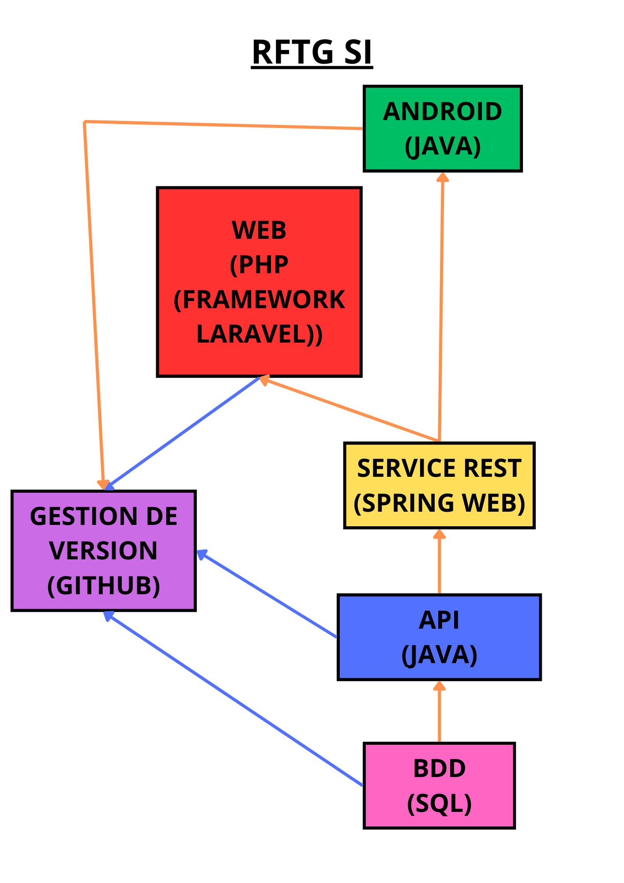

MCD de la BDD

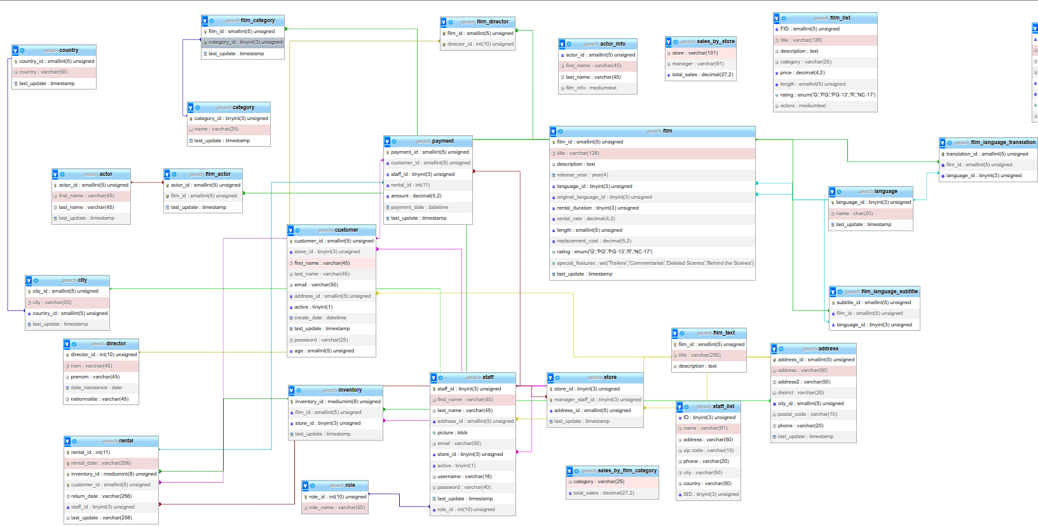

Diagramme des UC (use case)

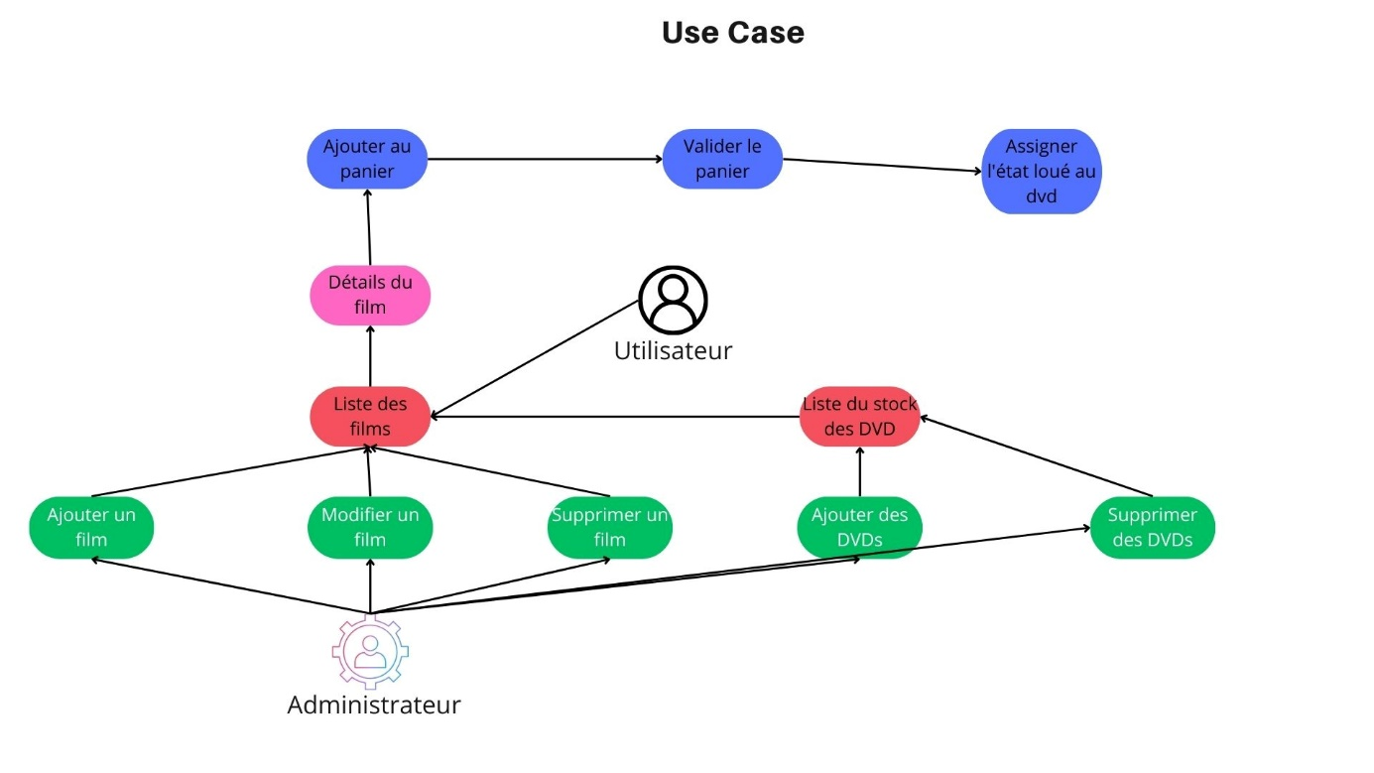

Tableau listant les webservices

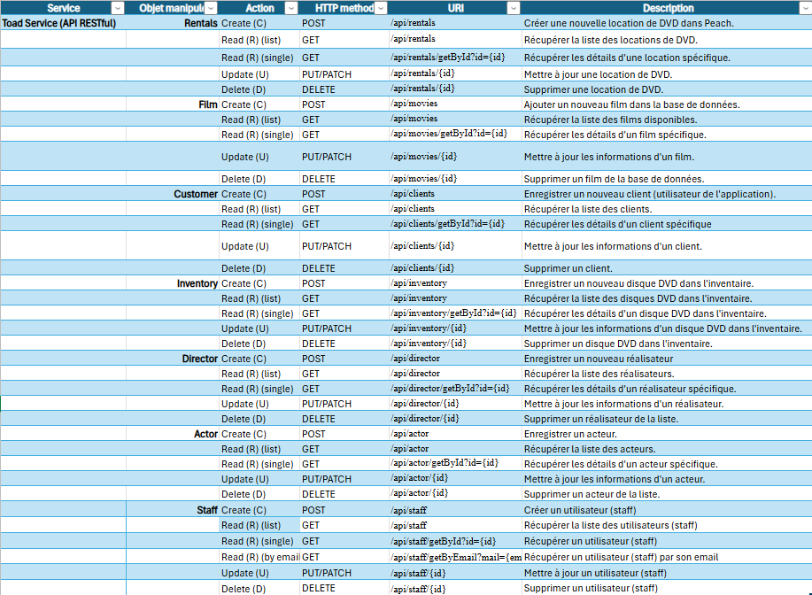
BTS Services informatiques aux organisations SESSION 2025-2026
ANNEXE 9-1-B : Fiche descriptive de realisation professionnelle (verso)
Epreuve E5 - Conception et developpement d'applications (option SLAM)

Application Mobile

Page de connexion :
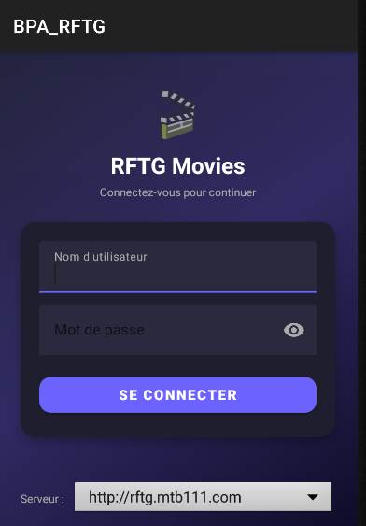

Page du catalogue de film :
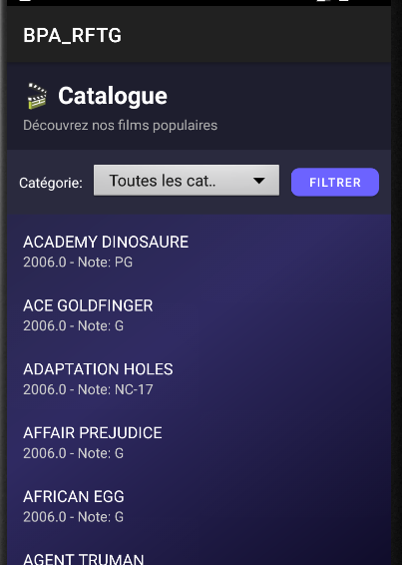

Page de détails :
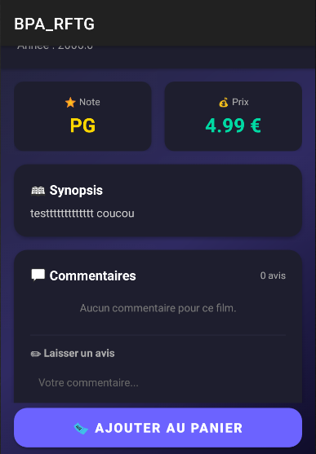

Page du panier :
